**Generalidades Institute of Electrical and Electronics Engineers [IEEE] (2020).**

* Tipo de letra: Times News Roman
* Tamaño: 12 en párrafos
* Otros tamaños de fuentes: 9-12 en tablas y figuras; 10 en notas, pies de página y leyendas.
* Interlineado: 1.5 en párrafos; 1.0, 1.5 o 2.0 en datos de tablas y figuras
* Márgenes: 2,5



**Título del documento**

**Nombre completo del autor o autores**

**Título por el que opta**

**Universidad del Rosario**

**Escuela de Ingeniería Ciencia y Tecnología**

**Bogotá - Colombia**

**Año**



**Título del documento**

**Nombre completo del autor o autores**

**Título por el que opta**

**Tutor**

**Universidad del Rosario**

**Escuela de Ingeniería Ciencia y tecnología**

**Bogotá - Colombia**

**Año**

**Dedicatoria**

Texto de dedicatoria centrado.

**Agradecimientos**

Texto de agradecimientos centrado.

Tabla de contenido

RESUMEN 9

ABSTRACT 10

I. INTRODUCCIÓN 11

III. JUSTIFICACIÓN 13

IV. OBJETIVOS 14

V. PROBLEMA DE INVESTIGACIÓN 15

VI. HIPÓTESIS 16

VII. MARCO TEÓRICO 17

VIII. METODOLOGÍA 18

IX RESULTADOS 19

CONCLUSIONES 20

REFERENCIAS 21

LISTA DE TABLAS

Tabla I Abreviaturas 16

LISTA DE FIGURAS

Fig. I Esquema de experiencia sobre polarización. Fuente: [6] 16

# RESUMEN

Los resúmenes deben ser de un solo párrafo. Para que un resumen sea efectivo según el manual de edición de IEEE, debe ser un reflejo preciso e independiente del contenido del documento lo que permite la recuperación en los diferentes servicios de indexación. No contendrán ecuaciones matemáticas numeradas, citas de referencia numeradas ni notas al pie, su extensión debe ser entre, 150 y 250 palabras [1]

***Palabras clave*** — los documentos deben contener términos de indexación. Estas son palabras clave proporcionadas por los autores. Los términos del índice aparecen en orden alfabético y como párrafo final de la sección Resumen. Ponga en mayúscula la primera palabra de la lista de términos del índice; minúsculas el resto a menos que esté en mayúsculas en el texto. Incluya la definición de un acrónimo seguido del acrónimo entre paréntesis

# ABSTRACT

El abstract es el mismo resumen, pero en idioma inglés. Conserva la misma extensión o aproximada, es decir, mínimo 150 y máximo 250 palabras.

***Keywords*** — **word 1, word 2….**

# I. INTRODUCCIÓN

Este documento se establece con el fin de normalizar el estilo de IEEE para trabajos de grado en la universidad del Rosario. Es posible realizar cualquier ajuste según las necesidades del trabajo.[2]

II. PLANTEAMIENTO DEL PROBLEMA

Es la definición del problema que aborda la investigación, se expresan diferentes contextos, lo que permite definir los objetivos de la investigación, justificar la investigación y entrar en el ambiente o contexto de la misma. [3, p. 34]

*A. Antecedentes*

Los antecedentes son las investigaciones que se han realizado previamente y que guardan una relación histórica con el tema de investigación actual.

# III. JUSTIFICACIÓN

Se debe justificar el estudio, describiendo las razones por las cuales se debe llevar a cabo el estudio resolviendo las interrogantes ¿para qué? o ¿por qué? [3, p. 39]

# IV. OBJETIVOS

*A.* Objetivo general

El objetivo debe expresar con claridad el alcance que va a tener el estudio con el fin de evitar desviaciones en la investigación.

*B. O*bjetivos específicos

Los objetivos específicos definen la ruta que se debe seguir para cumplir el objetivo general.

# V. PROBLEMA DE INVESTIGACIÓN

El problema de investigación se expresa de con un interrogante que orienta hacia la respuesta que busca la investigación, se sugiere ser especifico y no utilizar términos ambiguos o abstractos.

# VI. HIPÓTESIS

La hipótesis indica lo que se trata de probar y se definen como posibles explicaciones al problema de investigación, se sugiere expresarlas de manera propositiva.

# VII. MARCO TEÓRICO

En este capítulo se expone y analiza las diferentes teorías, conceptos o investigaciones previas que se consideren valiosas para la investigación, se deben citar los autores cuyos trabajos sean antecedentes de la investigación realizada para ello recuerden utilizar recursos de calidad como:

**Bases de datos suscritas por la universidad.**

[**https://www.urosario.edu.co/CRAI/inicio/**](https://www.urosario.edu.co/CRAI/inicio/)

**Bases de datos de libre acceso**

[**https://scholar.google.es/schhp?hl=es**](https://scholar.google.es/schhp?hl=es)

[**https://scielo.org/es/**](https://scielo.org/es/)

[**https://www.redalyc.org/**](https://www.redalyc.org/)

[**https://dialnet.unirioja.es/**](https://dialnet.unirioja.es/)

[**https://www.redib.org/**](https://www.redib.org/)

[**https://worldwidescience.org/**](https://worldwidescience.org/)

# VIII. METODOLOGÍA

En la metodología se establecen los enfoques de investigación, esto es, cuantitativo, cualitativo o mixto.

# IX RESULTADOS

En este capítulo se comunican los resultados de la investigación, y se suelen utilizar gráficos y tablas que permiten resumir la información recolectada.

Tabla I Abreviaturas

|  |  |
| --- | --- |
| **Concepto** | **Abreviatura** |
| alternating current | ac |
| analog-to-digital | A–D, A/D |
| audio frequency* | AF |
| automatic frequency control* | AFC |
| automatic gain control* | AGC |
| amplitude modulation | AM |
| avalanche photodiode | APD |
| antireflection* | AR |

Fuente: adaptación de [2]

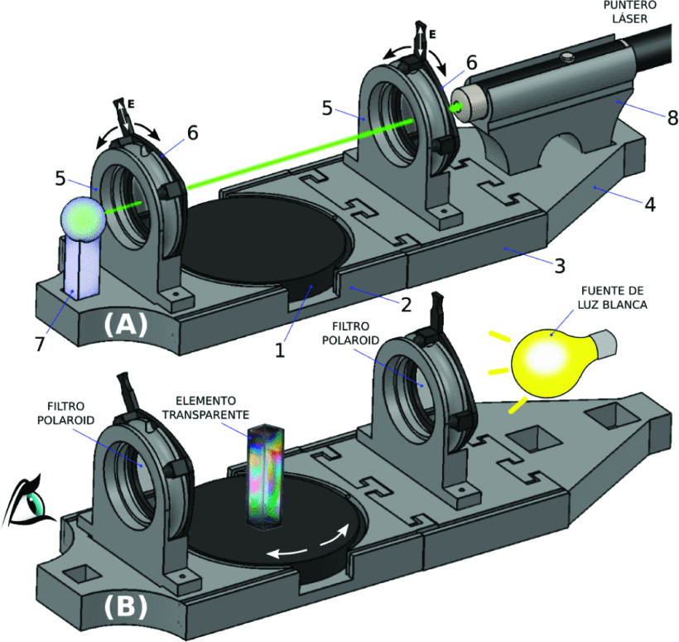

Fig. I Esquema de experiencia sobre polarización.

Fuente: tomado de [4]

# CONCLUSIONES

Son las interpretaciones finales que recopilan los datos de la investigación, describe lo que se obtuvo, qué se logró y cuáles son los resultados.

.

# REFERENCIAS

[1] “IEEE Reference guie v11.12.2018”. IEEE Periodicals Transactions/Journal Departament, 2018. [En línea]. Disponible en: https://ieeeauthorcenter.ieee.org/wp-content/uploads/IEEE-Reference-Guide.pdf

[2] “IEEE Editorial Style Manual”, *IEEE Author Center Journals*, 2022. https://journals.ieeeauthorcenter.ieee.org/create-your-ieee-journal-article/create-the-text-of-your-article/ieee-editorial-style-manual/ (consultado el 10 de septiembre de 2022).

[3] R. Hernández Sampieri, C. Fernández Collado, y P. Baptista Lucio, *Metodología de la investigación*, 5a ed. México, D.F: McGraw-Hill, 2010.

[4] R. Peyton, D. Presti, J. H. Martínez Valdiviezo, F. Videla, y G. A. Torchia, “Desarrollo de experiencias para la enseñanza y difusión de la Óptica con impresión 3D [Not available in English]”, en *2020 IEEE Congreso Bienal de Argentina (ARGENCON)*, dic. 2020, pp. 1–6. doi: 10.1109/ARGENCON49523.2020.9505322.